**Cách thực hiện cài VSSID:**

**a/ cho phụ huynh**

**Bước 1**: chuẩn bị Chứng minh nhân dân/ CC Công dân và số sổ BHXH là 10 số cuối của số thẻ BHYT.

**Bước 2**: vào địa chỉ https://dichvucong.baohiemxahoi.gov.vn/ chọn “Đăng ký” ở góc trên bên phải; chọn cá nhân và nhấn “ tiếp”

**Bước 3**: Kê khai theo hướng dẫn, đính kèm 2 mặt CMND/CC công dân

Chọn cơ quan tiếp nhận là : BHXH TPHCM và QUẬN 12

**Bước 4**: Sau khi cập nhật đầy đủ, chính xác các thông tin, bấm "Gửi" để gửi tờ khai đến hệ thống tiếp nhận hồ sơ của cơ quan BHXH.

Khi nhận được thông tin BHXH quận sẽ gửi password để đăng nhập và sử dụng.

**b/ Cho con, phụ huynh đã được cấp pass để đăng nhập cho mình mới có thể cài cho con hay người được giám hộ:**

**Bước 1:**

Vào trang [**https://dichvucong.baohiemxahoi.gov.vn/**](https://dichvucong.baohiemxahoi.gov.vn/) chọn **“Đăng nhập”**ở góc trên bên phải, nhập mã số và mật khẩu tài khoản VssID của bạn ( phụ huynh). Như hình

**Bước 2**: Vào đăng nhập ( như hình)

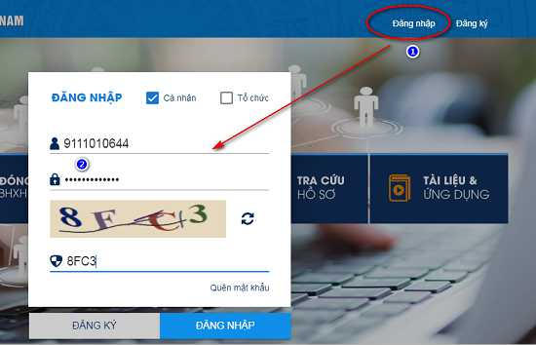

Khi đăng nhập thành công bạn nhìn lên góc trên bên phải chọn nút mũi tên sổ xuống -> chọn **“Đăng ký cho con**

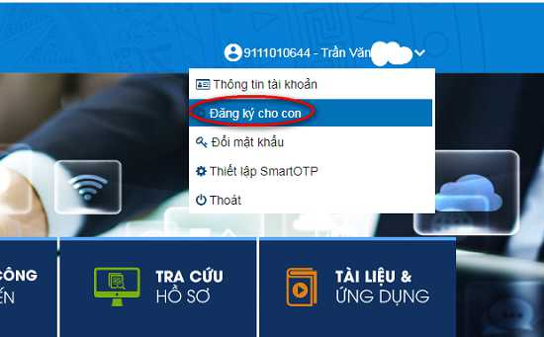

**Bước 3:**

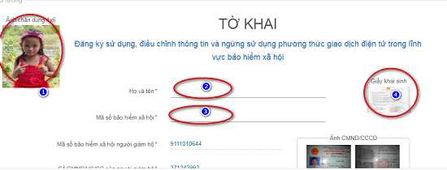

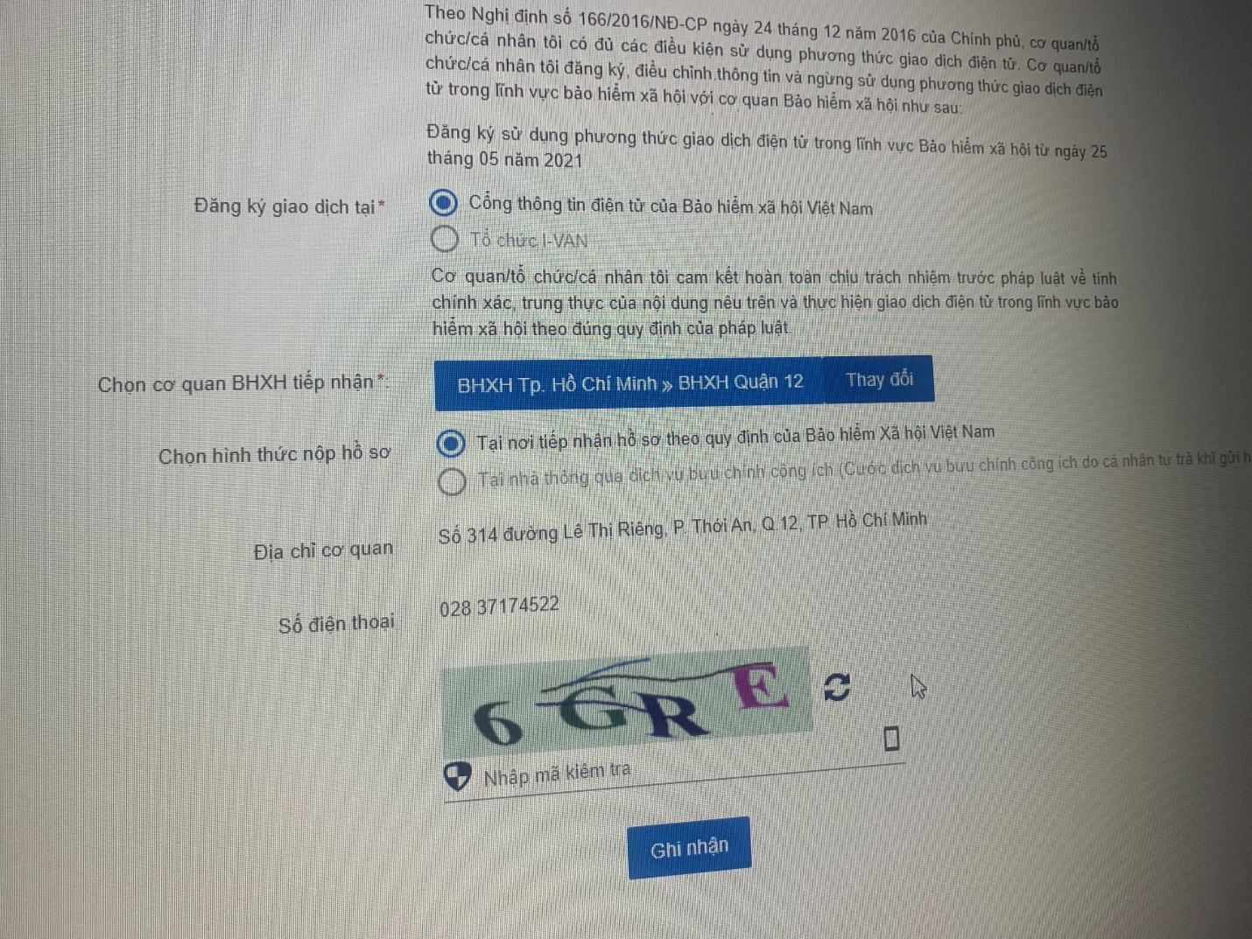

Các thông tin khác đều là của bạn hãy giữ nguyên và kéo xuống dưới , nhập cơ quan nhận là BHXHTPHCM và Quận 12, cùng nhập mã bảo mật, kiểm tra rồi nhấn đúng **“Ghi nhận”**

*Lưu ý: để không phải phải thực hiện nhiều lần , anh chị kiểm tra họ tên phải có dấu, kiểm tra tên, địa chỉ đầy đủ, .. khi gửi BHXH sẽ kiểm tra và gửi pass về có thể đăng nhâp và sử dụng.*

*Cám ơn!!*